**FACULTAD DE INGENIERÍA, UNAM**

**LABORATORIO DE MICROCOMPUTADORASS**

**SEMESTRE 2023-2**

**GRUPO 11**

**PREVIO PRÁCTICA 8**

**PUERTOS PARALELOS E/S, PUERTO SERIE**

NOMBRE DEL ALUMNO:

**ARRIAGA MEJÍA JOSÉ CARLOS**

PROFESOR

**ING. ROMAN V. OSORIO COMPARAN**

FECHA DE ENTREGA: **12 DE MAYO DE 2023** **CALIFICACION**

**Objetivo**

Realización de programas a través de programación en C y empleo del puerto serie para visualización y control.

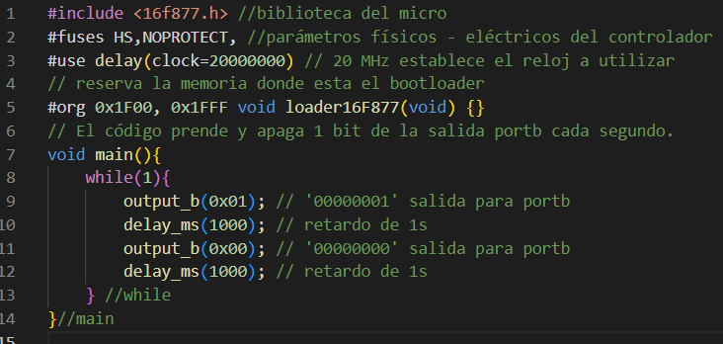

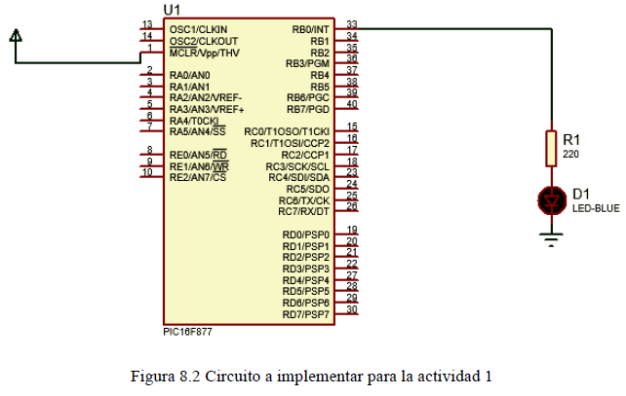

2.- Modificar el programa para que active y desactive todos los bits del puerto B.

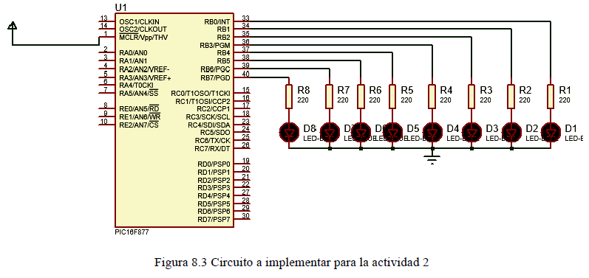

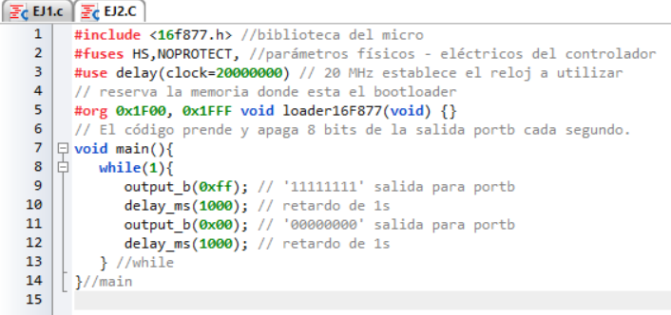

3.- Escribir, comentar, compilar el siguiente programa usando el ambiente del PIC C Compiler y comprobar el funcionamiento.

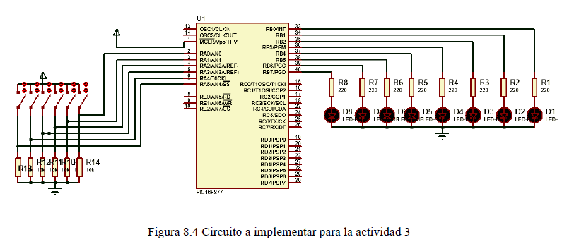

4.- Escribir, comentar, compilar, el siguiente programa usando el ambiente del PIC C Compiler y comprobar el funcionamiento.

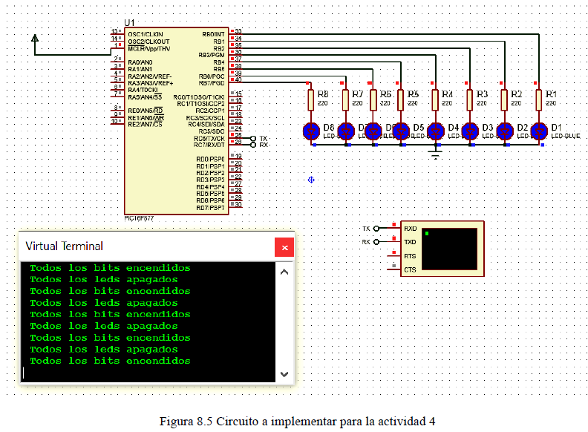

5.- Escribir, comentar, compilar, el siguiente programa usando el ambiente del PIC C Compiler y comprobar el funcionamiento.

**Nota:** La biblioteca lcd.c asigna las terminales para uso del LCD, en la plataforma usada se ha conectado al puerto D; también permite usar el puerto B para las señales de control; en este caso agregar previo a incluir la librería #define use_portb_lcd true.

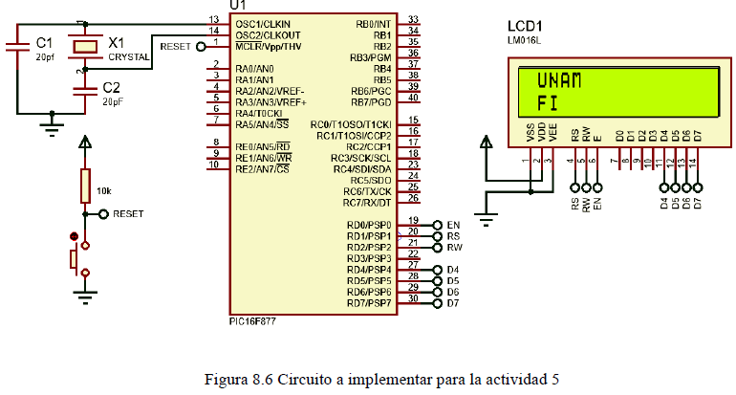

6.- Realizar un programa empleando el compilador de C, para ejecutar las acciones mostradas en la siguiente tabla, estas son controladas a través del puerto serie; usar retardos de ½ segundos.

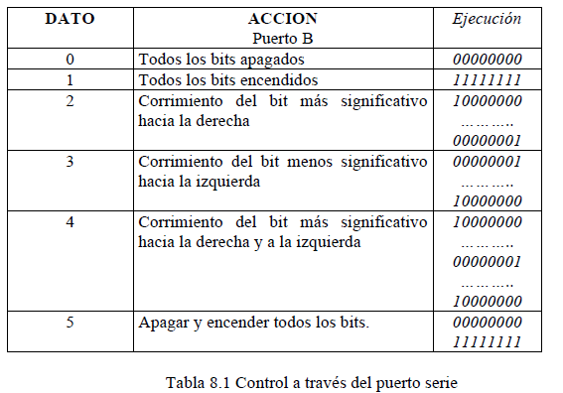

7.- Realizar un programa que muestre en un Display de Cristal Líquido, la cantidad de veces que se ha presionado un interruptor, el cual esta conectado a la terminal A0.

El despliegue a mostrar es:

a. Primer línea y 5 columna; la cuenta en decimal

b. Segunda línea y 5 columna; la cuenta en hexadecimal



